本科毕业论文
毕业论文
基于多模型基线复现与改进的AI伪造图像识别研究
人工智能与计算机相关专业方向
学生姓名：待填写
学 号：待填写
指导教师：待填写
完成时间：2026 年 4 月

诚 信 声 明
我声明，所呈交的毕业论文是本人在老师指导下进行的研究工作及取得的研究成果。据我查证，除了文中特别加以标注和致谢的地方外，论文中不包含其他人已经发表或撰写过的研究成果，也不包含为获得其他教育机构的学位或证书而使用过的材料。我承诺，论文中的所有内容均真实、可信。

毕业论文作者签名： 签名日期： 年 月 日
基于多模型基线复现与改进的AI伪造图像识别研究
摘 要
随着扩散模型以及多模态生成技术的发展，AI伪造图像检测所面对的跨模型泛化、判别依据稳定性、复杂样本的解释等问题也越来越严重。本文以公开代码、预训练权重、GenImage数据为基础，对FSD、Stay-Positive、LVLM三条路线做基线复现、样本级分析以及联合训练验证。结果表明，FSD在Midjourney、Stable Diffusion、ADM、BigGAN、GLIDE和VQDM上分别得到79.56%、88.34%、75.41%、79.27%、96.67%和75.47%的准确率；Stay-Positive在固定真假对照任务中表现更好，但是ADM上存在明显的阈值漂移，默认阈值下整体准确率为52.25%，经过校准后可以达到80.77%。在此基础上，本文又完成了两阶段联合训练验证，第一阶段FSD+Stay-Positive在闭集协议下进行了10000步的训练，在ADM、SD、Midjourney上分别得到了95.50%/97.50%、95.34%/97.90%、87.00%/90.47%的准确性/准确率；第二阶段在FSD主干上加上LVLM结构化语义标签和轻量辅助头，训练日志显示steps_with_valid_lvlm=6094，ADM上输出LVLMF1=0.1778，在三类闭集评估中得到95.22%/97.45%、95.33%/97.72%、86.97%/90.38%的准确性/准确率。实验结果表明，LVLM 语义监督已经真实地进入了训练计算图，但是主任务的性能还没有明显好于同协议的基线。因此本文最后形成了一个完整的从基线复现、ADM冲突分析到两阶段联合训练的研究闭环。
[关键词]：AI伪造图像识别；FSD；Stay-Positive；LVLM；基线复现；泛化检测
AI gives out pictures from the multi-model baselines of reproducing and enhancing.
Abstract
AI generated pictures are getting harder to tell by new unseen generators. In this thesis, we reproduce and compare the FSD,Stay Positive,LVLM on genimage with open-source code ,pretrained checkpoint,sample level analysis and two stage joint training. The FSDs get up to 79.56-96.67% on Accuracy across the six generators and the Stay-Positive does great with the paired-binary for ADM, but there is a very big threshold shift. The First joint stage(FSD+Stay-Positive) finishes the 10000 training stages and gets the results of 95.50%/97.50%, 95.34%/97.90%, 87.00%/90.47% Accuracy/AP for ADM, SD and Midjourney respectively. And the second smallest quantative is structured with LVML labels and a small additional head. The training log says steps_with_valid_lvln=6094 and the last model gives LVLM F1=0.1778 on ADM with main task metrics being steady. From this we can see that LVLM supervision was on the training graph but hasn’t improved the main task much yet. Therefore, the thesis constructs a whole pipe-line starting from baseline reproduction, ADM conflict analysis all the way to the joint-training.
Keywords: AI-generated image detection; FSD; Stay-Positive; LVLM; generalization analysis

目 录
1 绪论 8
1.1 研究背景 8
1.2 研究意义 8
1.3 研究目标 9
1.4 研究内容与研究方法 9
1.5 论文的主要特点 9
1.6 论文结构安排 10
2 相关研究现状 11
2.1 AI 伪造图像检测方法的发展 11
2.2 面向固定生成器的检测方法 11
2.3 面向未知生成器的泛化检测方法 12
2.4 面向鲁棒判别与伪相关抑制的方法 12
2.5 面向 LVLM 语义理解与多模态推理的研究 13
2.6 数据集与评测基准研究 13
2.7 本文的研究切入点 13
2.8 本章小结 14
3 基线方法与研究方案 15
3.1 FSD 的方法定位 15
3.2 Stay-Positive 的方法定位 15
3.3 LVLM 的方法定位 15
3.4 三类方法的互补关系 15
3.5 研究边界 15
3.6 本文的总体研究方案 16
3.7 创新点与可行性说明 16
4 实验设计与实现 17
4.1 数据来源 17
4.2 数据组织方式 17
4.3 模型来源与实现策略 17
4.4 实验流程 17
4.5 评价指标 18
4.6 当前实验实现过程中的问题 18
4.7 可复现性与阶段性边界说明 18
5 实验结果与讨论 19
5.1 FSD 基线结果 19
5.2 Stay-Positive 基线结果 19
5.3 两类方法的结果对比 20
5.4 FSD 训练探索结果 20
5.5 两阶段联合训练结果 21
5.6 联合训练结果与研究启示 23
5.7 实验结果的局限性分析 25
5.8 实验进展总结 26
6 改进思路与后续展望 27
6.1 研究中面临的主要问题 27
6.2 后续改进的总体思路 27
6.3 后续实验计划 27
6.4 论文写作安排 28
6.5 预期成果 28
结论 29
致谢 30
参考文献 31

绪论

研究背景
近几年来，GAN、扩散模型以及多模态生成系统不断改善了伪造图像的真实性，图像检测任务也从寻找明显的伪迹转向了面对高仿真的、跨模型的、跨分布的情况。由于商业生成工具的普及，伪造图像在内容审核、数字取证、信息安全等方面的风险也越来越大。在社交媒体传播、自动化内容生产、低成本编辑工具广泛应用的大背景之下，伪造图像也不再只是研究型样本，它有可能直接进入新闻传播、商业宣传、平台审核、司法取证等各个环节。因此，图像检测系统在静态测试集上虽然可以取得较高的准确率，但是当新的生成器出现、分布变得越来越复杂以及后处理得到加强的时候，它仍然要保持稳定的表现。
与早期的GAN场景不同的是，高质量的扩散图像在全局结构和局部细节上更自然，传统的依靠纹理异常来检测的方法就明显失效了。很多以前有效的低层伪迹，在新一代生成模型中要么被削弱，要么只在局部区域短暂地出现，这就促使研究工作从“找破绽”转向“学表示”、“看泛化”。换句话说，目前的任务真正难处并不是伪造的图像越来越接近真实的照片，而是判别依据本身正在快速迁移。
目前任务的主要难题就是两个，一个是未知生成器下泛化性差，二是模型容易对真实图像特征产生依赖而不是稳定的伪造证据。前者是指方法在开放环境下可以存活多久，后者是指模型结论是否可信、能否在生成器不断迭代之后仍然有效。
因此，对未知生成器泛化、伪相关抑制、复杂场景解释进行系统的比较，有现实意义也有研究价值。

研究意义
从理论上讲，AI伪造图像识别不是二分类问题，它牵涉到域泛化、少样本适应、伪相关抑制和可解释性分析。统一复现多条技术路线，可以检验模型到底学到了什么。如果只看一个指标，很容易把闭集高分误认为方法已经足够可靠；从研究的角度来说，更重要的是模型对于新的生成器、新的压缩方式以及不同的视觉风格能否依靠相对稳定的证据来做出判断。因此，对多条方法路线进行并列复现和比较，本身就是一种有价值的科学研究组织方式。
从应用上讲，稳定的检测能力可以服务于媒体审核、平台治理、新闻核验、数字取证等，所以要兼顾精度、泛化、鲁棒性。特别是实际部署中系统会遇到来源不明、分辨率不同、后处理复杂甚至被二次编辑的图像，这些都会使得检测模型的适应性比实验室闭集评测更高。如果模型只能在理想的测试协议下工作，那么它在真实环境中实际的价值就会被大大降低。

研究目标
本文的目的不是简单的堆砌新的网络结构，而是在公开资源下完成FSD、Stay-Positive、LVLM的代表性复现以及联合验证，确定不同的方法在泛化检测、鲁棒判别、语义解释上的能力边界，检验三类信息能否在一个训练框架下形成一个可以运行的闭环。

研究内容与研究方法
本文主要完成六项工作，即梳理 AI 伪造图像检测相关研究；搭建 GenImage 最小可运行实验环境；复现 FSD 和 Stay-Positive 的代表性结果；整理 ADM 场景下校准、分数分布、样本级冲突现象；构造 LVLM 结构化案例分析和弱标签扩展；最后进行两阶段联合训练实验，验证 Stay-Positive 分数约束和 LVLM 语义标签接入 FSD 主干后实际训练信号和闭集表现。本文在方法上既重视方法上的差异，也重视工程上能否运行、结果能否复核、样本级证据能否支持结论，使论文不只是结果的罗列，而是形成一个从能跑通、能比较、能解释到能联合训练的完整链条。
研究方法上本文使用文献分析法、代码复现法、结果对比法、样本级统计法以及最小量化训练法。对于每一个技术路线都先要检验其公开资源是否可以运行，再根据已有结果来决定它在本项目中处于什么样的位置，在联合训练阶段先尝试用FSD和Stay-Positive闭集的联合训练，然后再将LVLM结构化标签加入到轻量级辅助监督里。既不会因为时间限制而过度增加模型规模，也不会使最终的论文结论完全依靠日志、结果表和样本级证据来支撑。

论文的主要特点
本文的特点是先实基线后讨论改进，使用公开的代码、权重和数据进行实验，结果解释上保持保守，不把未显著提高的结果当作突破，最后又进行了两阶段联合训练，使论文不再只是对基线的复刻。尤其在第二阶段最小量化版实验中发现，LVLM语义标签可以被用作辅助监督加入到训练计算图中，为之后从视觉判别走向视觉语义联合检测打下了可复核的基础。

论文结构安排
本文根据研究背景和意义、相关工作、方法定位、实验设计、结果分析、联合训练验证、改进展望、结论的逻辑顺序来阐述。

相关研究现状

AI 伪造图像检测方法的发展
AI伪造图像检测由最初的显式伪迹分析，发展到现在深度表征学习、泛化检测和鲁棒判别三者并行推进。早期的方法更多地关注频域的异常、压缩的痕迹、插值的边缘或者局部纹理的破绽，在低质量的GAN图像上一般可以得到较好的效果，但是随着扩散模型生成质量的提高，仅仅依靠一个伪迹线索已经不能满足开放场景的要求了。目前的研究更多地关注模型能否跨生成器迁移，在伪造证据变得隐秘的时候仍然可以做出有效的辨别。
目前的研究重点已经由“在已知数据上区分真假”转变为“面对未知生成器、复杂后处理以及分布变化时，是否还能稳定地识别”。这就意味着评价标准也在发生变化，研究者越来越重视模型能否跨类别迁移、是否会因为图像分辨率或者内容题材的变化而迅速失效，以及输出分数是否具有可校准性。只有模型在这几个方面表现比较稳定的时候，它的高精度结果才有解释价值。
同时研究者也对检测器的判别依据进行反思，即模型是学到了伪造机制还是数据中偶然出现的偏差。如果模型只记住一类生成图像常见的、但是不稳定统计特征，那么当新的生成器改变这些分布的时候，检测性能就会迅速下降。因此，模型是否学习到了真正的可迁移伪造证据，就成了目前的研究必须回答的问题。
所以泛化能力、鲁棒性、可解释性成了目前的研究主要评价标准。

面向固定生成器的检测方法
面向固定生成器的检测方法一般将任务建模成标准二分类问题，在训练和测试分布接近的时候，指标会比较高。该类方法的优势是训练目标明确、实现成本低、闭集表现一般，所以在很多公开基准或者竞赛中还具有一定的现实意义。但是，优势大多是在训练分布和测试分布比较接近的基础上才得以显现出来的，如果评测条件有所放宽，那么它的性能稳定性就值得重新考虑。
该类方法的最大缺点就是高度依赖于训练分布，一旦生成器类型、分辨率或者后处理方式发生变化，性能就会迅速下降。很多看起来很接近满分的结果在跨模型迁移之后会明显下降，这也是近几年来研究者不断强调开放场景评测的原因。因此闭集指标虽然重要，但是不能直接替代对泛化能力的分析。
以 CNN-Generated Images Are Surprisingly Easy to Spot... for Now 为代表的工作说明，闭集高精度并不等同于开放场景下的长期有效性。

面向未知生成器的泛化检测方法
面向未知生成器的泛化检测方法更加重视模型对于新类别、新分布的适应性，一般会结合元学习、少样本学习或者跨域表征的思想。相比于固定生成器的方法，该方向更接近真实的场景，因为实际系统很难事先覆盖所有的未来会产生的图像生成器。同时这些方法也更容易发现训练过程复杂、超参数敏感、实现成本高这些缺点，所以工程上很难推广使用。
FSD属于这一方向的代表方法，它的主要价值就是把 AI 伪造图像识别问题推进到少样本适配和未知生成器场景。它并不只是在某个固定的生成器上得到最高的闭集准确率，而是在建立一个可以对新类别工作检测的范式。从论文结构上来说，FSD也更适合做后续改进研究的主干基线。
LASTED 等人的工作是从语言引导或者对比学习的角度来加强可迁移表征，给泛化能力的进一步提高提供了一种新的思路。

面向鲁棒判别与伪相关抑制的方法
另外一条重要的研究路线是判别依据是否可靠，即不能让模型把真实的图像特征当成决定性的证据。如果模型主要依靠真实图像中常见的伪造图像暂时缺失的线索，那么一旦生成模型补齐这些特征，检测器就会很快失效。因此研究模型为什么作出判断、模型依赖了哪些证据，就成为评价方法是否可信的一个重要部分。此类问题虽然不能像准确率那样直观，但是直接影响着方法是否具有长期有效性。
Stay-Positive认为抑制真实的图像特征依赖可以提高鲁棒性，它不仅仅是指标上有所提升，更是对错误取证路径的纠偏。换句话说，该方法试图降低模型把“像真实照片”当作唯一判断标准的倾向，把注意力更多的放在伪造样本真正暴露出来的异常信息上。该思想对于本文来说非常重要，它告诉我们泛化能力和判别依据的稳定不是相互替代的关系，而是要同时考虑的两个方面。
GenDet等工作的结果表明，在面对新的生成器的时候，输出分布不稳定以及伪相关问题常常同时出现。

面向 LVLM 语义理解与多模态推理的研究
LVLM 线路依靠视觉编码，语言理解以及跨模态推理等能力，给复杂的场景中出现的语义不一致，局部异常等问题提供一定的辅助分析。这类模型并不一定比专门训练的检测器好，但是它们对于难样本的描述性证据更加接近人工检查的过程，比如文字区域不自然、局部连接关系异常、器官或者物体结构不协调等等，从而弥补了纯粹的分数模型在解释方面存在的不足。就论文写作而言，此类描述性能力也能使样本级的现象更加清楚地转变为研究结论。
此类方法更适合作为边界样本、冲突样本或者不能用单个分数来解释的复杂案例进行分析。论文写作的价值在于把模型为什么会出错变成更易被描述、更接近人工观察语言的分析文本。本文前期用LVLM做结构化案例观察，后期又将它标签扩展为可以训练的辅助监督，因此LVLM不再只是后验解释的工具，而成了联合训练框架中的语义信号来源。
但是LVLM的输出仍然受到提示词、视觉上下文、标签覆盖范围的影响，目前更适合作为轻量级的辅助监督与解释接口，不能直接取代专门训练的检测器。因此本文对于LVLM的定位是：它已经完成了最小量化的接入，但是并不夸大为主任务性能有显著的提高。

数据集与评测基准研究
高质量数据集以及统一的评测基准是不同方法的前提。如果数据来源、真假定义或者采样协议不同，那么性能差异是由方法本身引起的还是由于测试设置的变化引起的就无法判断了。
GenImage是目前最有代表性的一个公开基准，可以对各种生成器进行比较，也能观察到固定判别能力与不同生成器之间的差别。本文既可以支持FSD这类泛化检测方法的观察，也可以给Stay-Positive的固定真假对照实验提供可以复现的数据基础。更重要的就是它给不同路线方法提供了一种比较的环境，结果的解释也就更加清楚了。
因此本文以GenImage为统一的实验基础。

本文的研究切入点
根据以上研究现状，本文把 FSD、Stay-Positive 和 LVLM 看作是三种不同的解决方法，而不是互相竞争的关系。这样的定位可以避免把不同的任务目标的方法强加在同一个标尺上进行比较，也可以使论文从主干检测能力、判别依据稳定性、复杂案例解释能力这三个方面展开论述。
本文的切入点是以公开资源为基础来建立可信的最小复现基线，然后从正式的结果出发来讨论后续可以执行的改进途径。相比一开始就大规模开展实验，这样的策略更有利于每一步工作得以落实、复查，也更加符合目前毕业论文的时间限制。这样的研究切入点虽然保守一些，但是更利于产生真实、清晰、可以继续发展的阶段性成果。

本章小结
综上所述，目前的研究已经由原来的单纯追求高精度发展为同时考虑泛化能力、判别依据的稳定性以及复杂场景的解释能力，本文的研究设计是在这样的背景下进行的。

基线方法与研究方案

FSD 的方法定位
FSD在本文中充当泛化检测的主干基线，它的价值在于可以应对未知生成器以及少样本适应的问题。
选择FSD作为主线，不是因为它的指标最高，而是因为它结构更利于后面面向开放场景的研究。

Stay-Positive 的方法定位
Stay-Positive在本文中被当作鲁棒判别增强基线，其主要目的是减少模型对于真实图像特征的错误依赖。
该思想对于本文来说非常重要，因为泛化能力和判别依据的稳定性不是相互取代的关系，而应该是同时需要考虑的两个方面。

LVLM 的方法定位
LVLM 作为“复杂的场景辅助分析和轻量级语义监督接口”被使用，用以弥补传统的判别模型对于难以解释的边角样本、冲突样本不能给出充分解释的情况，在第二阶段加入训练时会把LVLM的结构化语义标签加入进去。
因此LVLM在本文中主要的价值不是和FSD、Stay-Positive做机械化的数值排序，而是让模型从纯视觉分数中接触到局部结构异常、伪文本、局部修补、生物体细节失真等更加接近人工观察的语义线索。

三类方法的互补关系
三种方法间的关系可以用下面公式表示出来，FSD给出开放场景的主干，Stay-Positive给出鲁棒的判别思路以及离线分数的参考，LVLM给出复杂的案例中能够进行解释的方法并且使用简单的语义监督。
本文最后用两阶段的方式进行三者结合，第一阶段验证FSD和Stay-Positive的闭集联合训练，第二阶段在FSD主干中加入LVLM结构化标签，用最小的风险完成从案例解释到可训练语义监督的过渡。

研究边界
本文的研究范围是已经完成了多模型基线复现、ADM样本级冲突分析、第一阶段FSD+Stay-Positive联合训练、第二阶段FSD+LVLM最小量化训练；但是目前还不认为LVLM已经明显提高主任务性能，也不把不同的协议下结果解释为绝对排名。论文主要目的在于给出真实的、可以被重复验证的阶段性结论。

本文的总体研究方案
整体方案可以分为四个步骤，完成基线复现，在统一的数据上比较方法的差别，根据样本级分析找到 ADM 失败的原因，最后用两阶段联合训练来检验 Stay-Positive 分数约束和 LVLM 语义监督接入 FSD 主干的效果。

创新点与可行性说明
本文目前阶段的创新之处在于研究组织方式以及问题聚焦方式，即将泛化检测、伪相关抑制、复杂场景解释三者整合到同一个论文框架之中。
现有的实验结果表明，在资源、时间可控的情况下，该方案是可行的。

实验设计与实现

数据来源
本文实验主要基于公开数据集 GenImage 展开，并围绕 Midjourney、Stable Diffusion、ADM 与 real 类图像构建最小可运行验证环境。因此选择该策略，因为目前阶段更需要一个可以稳定复现、逐步扩展的实验平台，而不是在没有打通链路之前就追求大而全的覆盖范围。将关键链路先跑通，再逐步加复杂度的分析，可以明显减少后面工作中的不确定性。

数据组织方式
在数据组织上，FSD直接按照目录结构读取数据，Stay-Positive用真假对照CSV来验证，所以二者采用不同的输入方式。因此两套实验在工程实现时不能共享脚本，必须分别处理数据准备、结果导出和错误排查。对于本文来说，这样的差别并不只是工程上的细节问题，它会直接影响到结果的可比性以及复现的效率。
为便于统一叙述，本文重点围绕 real 与 Midjourney、real 与 Stable Diffusion 两组正式对照任务，以及 ADM 扩展观察展开分析。

模型来源与实现策略
模型方面，FSD 使用公开实现提供的官方 checkpoint，并完成权重兼容性处理；Stay-Positive 使用公开提供的 Corvi+ 与 Rajan/Ours+ 预训练模型。
因此本文的实现策略为“预训练优先、复现优先”，保证公开基线在当前环境里稳定运行。

实验流程
FSD的实验过程包含数据整理，checkpoint匹配，正式测评，ADM微调探究以及联合训练证实。实际操作时先做公开权重的兼容转換，之后检验官方基线在当下环境当中能否稳定运作，之后依照 ADM 构造创立新增加的训练与评判链路，察看此法对于繁杂种类能否达成可用性评判，之后经由两阶段联合训练把 Stay-Positive 离线分数、LVLM 结构化标签带进 FSD 主干之中。整个过程的核心目的不是一味地追求更高的数值，而是在每一个步骤的结果上都可以被解释、可以复核。
Stay-Positive的实验流程为生成CSV文件、运行预训练模型、汇总分数、ADM校准分析。由于真实样本和伪造样本都是用对照式输入，所以在结果整理阶段还要注意分数分布、阈值设置以及真假样本比例之间的关系。联合训练阶段又将Stay-Positive分数当作离线参考信号加入到元数据中，但是日志表明该信号在目前的配置下并没有产生有效的非零监督，这也是第一阶段结果解释的重要边界。

评价指标
评价指标主要是用Accuracy和AP来表示，Accuracy表示的是在固定的阈值下整体的分类正确率，而AP则代表的是各个阈值下的综合排序能力。第二阶段LVLM最小化训练中，本文又对LVLM辅助头的多标签F1进行了记录，以此来判断语义标签是否真正进入了训练过程，并且产生了可以被衡量出来的输出。

当前实验实现过程中的问题
三个问题，在执行的时候出现过，即数据组织成本高、FSD checkpoint要实现兼容性、部分训练以及推理环节的环境配置较为敏感。这些问题表面上看是工程上的问题，实际上会影响到最终结果是否可信，所以在写作过程中也保留了必要的实现背景说明。工程可运行性不是附属问题，而是基线复现研究能否成立的前提。

可复现性与阶段性边界说明
本文的可复现性来自于公开的数据、公开的代码以及公开的权重，同时也要承认目前的实验还存在着阶段性的边界。
因此本文的结果更适合做阶段性的比较和研究的支撑，而不是绝对的排名。
对于LVLM来说，本文已经完成了从案例分析到最小化训练的接入验证，但是由于标签数量较少，目前更适合用来证明语义监督可以接入，而不是证明主任务性能有了明显的改善。

实验结果与讨论

FSD 基线结果
本文首先完成了 FSD 预训练模型在 Midjourney、Stable Diffusion、ADM、BigGAN、GLIDE 与 VQDM 数据上的基线测试。实验结果如表 5-1 所示。
表 5-1 实验结果表
测试类别 | 评估样本数 | Accuracy | AP
Midjourney | 9000 | 79.56% | 82.04%
Stable Diffusion | 9000 | 88.34% | 91.30%
ADM | 9000 | 75.41% | 79.34%
BigGAN | 9000 | 79.27% | 82.40%
GLIDE | 9000 | 96.67% | 96.82%
VQDM | 9000 | 75.47% | 77.15%

FSD 在六类生成器上均具备一定检测能力，其中 GLIDE 表现最好，Stable Diffusion 次之，而 ADM 与 VQDM 相对较弱。这说明FSD已经具备跨生成器识别的能力，但是不同的生成器之间还存在着明显的难度差别。泛化在这里并不是均匀的，它存在着明显的类别分层现象，即对于一些生成器可以稳定地识别出来，而对于另外一些生成器则仍然会存在性能塌陷或者分数不稳定的问题。这也说明了后面改进不能只看平均数，而应该更多地关注各个类别之间的结构差异。

Stay-Positive 基线结果
本文在完成FSD基线之后，又用stay-positive预训练模型进行了验证。实验结果如表 5-2 所示。
表 5-2 实验结果表
测试类别 | 模型 | Accuracy | AP
Midjourney | Corvi+ | 99.60% | 99.98%
Midjourney | Rajan/Ours+ | 98.40% | 99.94%
Stable Diffusion | Corvi+ | 99.78% | 100%
Stable Diffusion | Rajan/Ours+ | 99.88% | 100%

Stay-Positive 在 Midjourney 与 Stable Diffusion 的固定真假对照测试中表现出很强的直接判别能力，两种模型的准确率和 AP 都显著高于 FSD 当前结果。这说明在训练和测试协议比较接近、真假对照关系清楚的时候，针对正负判别边界进行优化所得到的策略可以取得更好的闭集检测性能，也证明了该方法“忽略真实图像特征干扰”的思路是有效的。对于本文的比较框架来说，这一结果又使我们更加清楚地认识到Stay-Positive更适合用作高性能的判别基线。
不过，在 ADM 扩展观察中，Rajan/Ours+ 的真实样本准确率为 99.77%，伪造样本准确率仅为 4.73%，整体准确率为 52.25%，而 AP 仍达到 87.58%。因此其问题更像是阈值失配和分数分布漂移，而不是完全失去排序能力。因此ADM成为本文需要深入分析的主要场景，可以同时体现方法在阈值、分布以及证据偏好的不同之处。

两类方法的结果对比
如果只比较已经得到的正式结果，那么Stay-Positive 在固定二分类任务上比FSD要好很多，但是两种方法的任务定位并不完全相同，所以不能简单地得出“全面更优”的结论。更合理的做法就是将结果放到具体的任务背景中去理解，一个更擅长闭集高性能判别，一个更适合作为开放场景的研究主干。只有在明确了任务目标差异的基础上，这样的比较才有研究的价值。
更稳妥的解释是，Stay-Positive 更适合做高性能判别基线，FSD 更适合做研究未知生成器泛化和少样本适配的主干方法。
ADM 扩展观察表明，在高精度闭集表现可以外推到所有生成器的情况下，还需要关注阈值校准以及输出的稳定性。

FSD 训练探索结果
本文针对ADM做了从零初始化训练、首轮checkpoint微调、第二轮保守微调这三种探索。三个实验规模虽小，但是能够证明目前的问题是“训练链路没有打通”还是“方法对这一类别特别敏感”。就结果而言，后者的解释更具有说服力。也就是说，目前的困难并不是由于工程不能运行而产生的，而是由于类别本身对方法提出了更高的要求。
表 5-3 实验结果表
训练设置 | Midjourney | Stable Diffusion | GLIDE | VQDM | ADM
从零初始化训练 | 71.26% / 73.80% | 75.73% / 78.73% | 98.96% / 99.60% | 84.14% / 89.77% | 63.82% / 64.99%
首轮基于官方 checkpoint 微调 | 81.77% / 86.05% | 95.44% / 97.95% | 99.97% / 99.99% | 98.03% / 99.20% | 75.28% / 78.54%
第二轮保守微调 | 85.49% / 90.08% | 96.03% / 98.28% | 99.96% / 99.99% | 97.82% / 99.23% | 74.13% / 76.89%

结果表明，从零初始化训练的主要价值是验证训练链路，而不是带来性能的提高；它的ADM指标比官方基线低很多。
以官方checkpoint进行的首轮微调比随机初始化训练的效果更好，把ADM结果拉回到接近官方基线的水平。
第二轮保守微调并没有改善 ADM，反而有小幅下降，说明目前的任务对于微调的配置比较敏感。学习率、步数、样本质量、类别难度之间存在复杂的耦合关系，在短期内不能简单的用“再训练一轮”的方式解决。
因此训练探索部分最重要的结论就是强基线初始化是必要的，而继续保守调参不一定有收益。

两阶段联合训练结果
经过基线复现、ADM 校准分析以及微调尝试之后，本文又把三类办法带入到联合训练的阶段当中。联合训练不是简单的将三个模型的结果相加，而是在于回答这样一个问题：FSD的开放场景主干、Stay-Positive的鲁棒判别思想、LVLM的语义解释信号，是否可以在同一个训练流程里形成一个可以运行、可以记录、可以评价的闭环。本文为了避免风险的出现使用了两种方式。第一阶段先用 Stay-Positive 离线分数来验证闭集联合训练流程是否稳定，第二阶段再用LVLM结构化标签和轻量辅助头来检验语义监督是否能真实地进入训练计算图。
第一阶段FSD+Stay-Positive训练了10000步，在ADM、Stable Diffusion、Midjourney这三种闭集上的Accuracy/AP分别为95.50%/97.50%、95.34%/97.90%、87.00%/90.47%。就主任务指标而言，与同协议FSD-only基线基本一致，即第一阶段主要是验证训练流程可以执行，并没有证明Stay-Positive分数已经产生明显的改善。根据日志中SP有效样本少的情况可以推测出目前的离线分数限制还需要进行阈值、覆盖范围、采样策略等各方面的优化。
第二阶段最小量化版加入LVLM结构化语义标签。服务器作业17862387训练了10000步，日志中出现了非零的valid_lvlm_samples和lvlm_loss多次，最后steps_with_valid_lvlm达到6094，平均有效LVLM样本步数为1.6343。说明LVLM辅助头已经参与反向传播。最终10000步的评价中，ADM、SD、Midjourney Accuracy/AP分别为95.22%/97.45%、95.33%/97.72%、86.97%/90.38%，ADM上还输出了LVLMF1=0.1778。
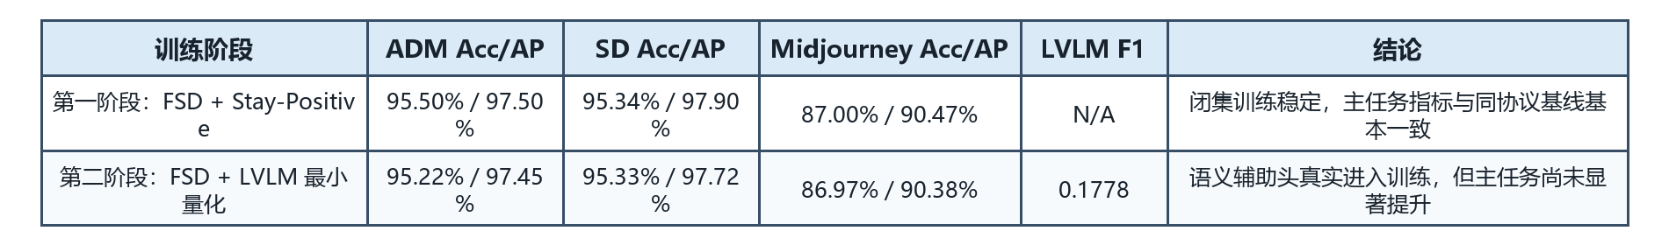
表 5-4 两阶段联合训练结果对比
从表5-4可知，在第二阶段主要任务指标和第一阶段相比没有太大的变化，仍在一个区间内。该结果的解释应该谨慎，不能写成LVLM显著提高了伪造图像检测性能，但是可以支持另一个同样重要的结论，即LVLM语义标签已经完成了从结构化案例分析到可训练辅助监督的重要转变。对于本文来说，该结论有实际意义，它使得论文不再只是比较三篇已有的工作公开的结果，而是在此基础上完成对三个模型融合的最小实现和量化验证。
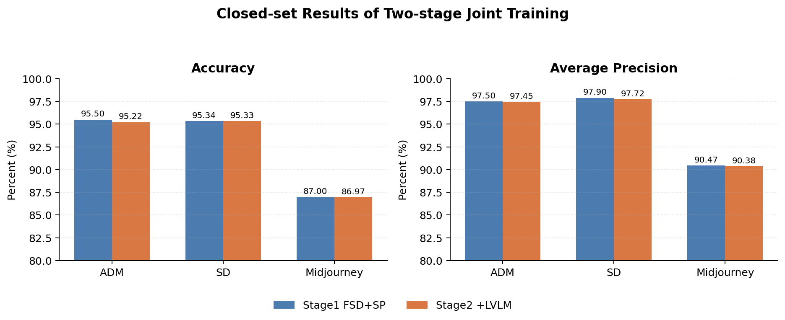
图 5-4 两阶段联合训练闭集指标对比图
图 5-4 是两个阶段结果的变化趋势图。可以看出加入LVLM之后各个生成器上的Accuracy和AP没有发生剧烈下降，说明辅助头在当前配置下并没有破坏FSD主干的基本判别能力，但是指标也没有形成稳定的提升，说明语义监督仍然受到标签数量、样本覆盖率以及损失权重的影响。因此本文将第二阶段定位于最小量化的验证，而不是最终的性能优化。这样的定位更加符合实验数据本身，也为之后扩充 LVLM 标签、设计更细粒度的语义损失以及消融实验等打下了清晰的方向。

联合训练结果与研究启示
本文有三方面的启示，基线复现路径是可以实现的、固定的二分类高分不能代替泛化能力分析、ADM是最适合用来探究方法差异的。ADM 不只是“更难的类别”，它还是一个放大镜，把各种方法的取证偏好、阈值依赖性以及失败模式都更加明显地暴露出来。放大效应也是本文后面关于样本级冲突展开分析的原因。
FSD六类结果的分层现象表明，“跨生成器泛化”不是均匀成立的，不同的生成器之间难度差别很大。
其中，GLIDE 与 Stable Diffusion 的识别相对稳定，而 ADM 与 VQDM 暴露出更明显的挑战性。
更重要的是，ADM的样本级统计把差异从“类别差异”推进到“失败模式差异”，3000个ADM假样本里就有1241个校准之后StayPositive和三组FSD全不一致的样本，其中主导模式SP=fake、FSD=real/real/real有1137个。该现象表明，两类方法的差别不能仅仅用单一准确率来解释，因为它们在同一个样本上所关注的证据是不一样的，从而产生稳定的而不是偶然的分歧。因此，后续的研究要将样本级的现象和类别级的指标结合起来加以理解。
图 5-1 说明真实样本分数主要集中在 0.36-0.40，伪造样本则更多落在 0.38-0.46，默认阈值 0.5 对 ADM 明显偏高。
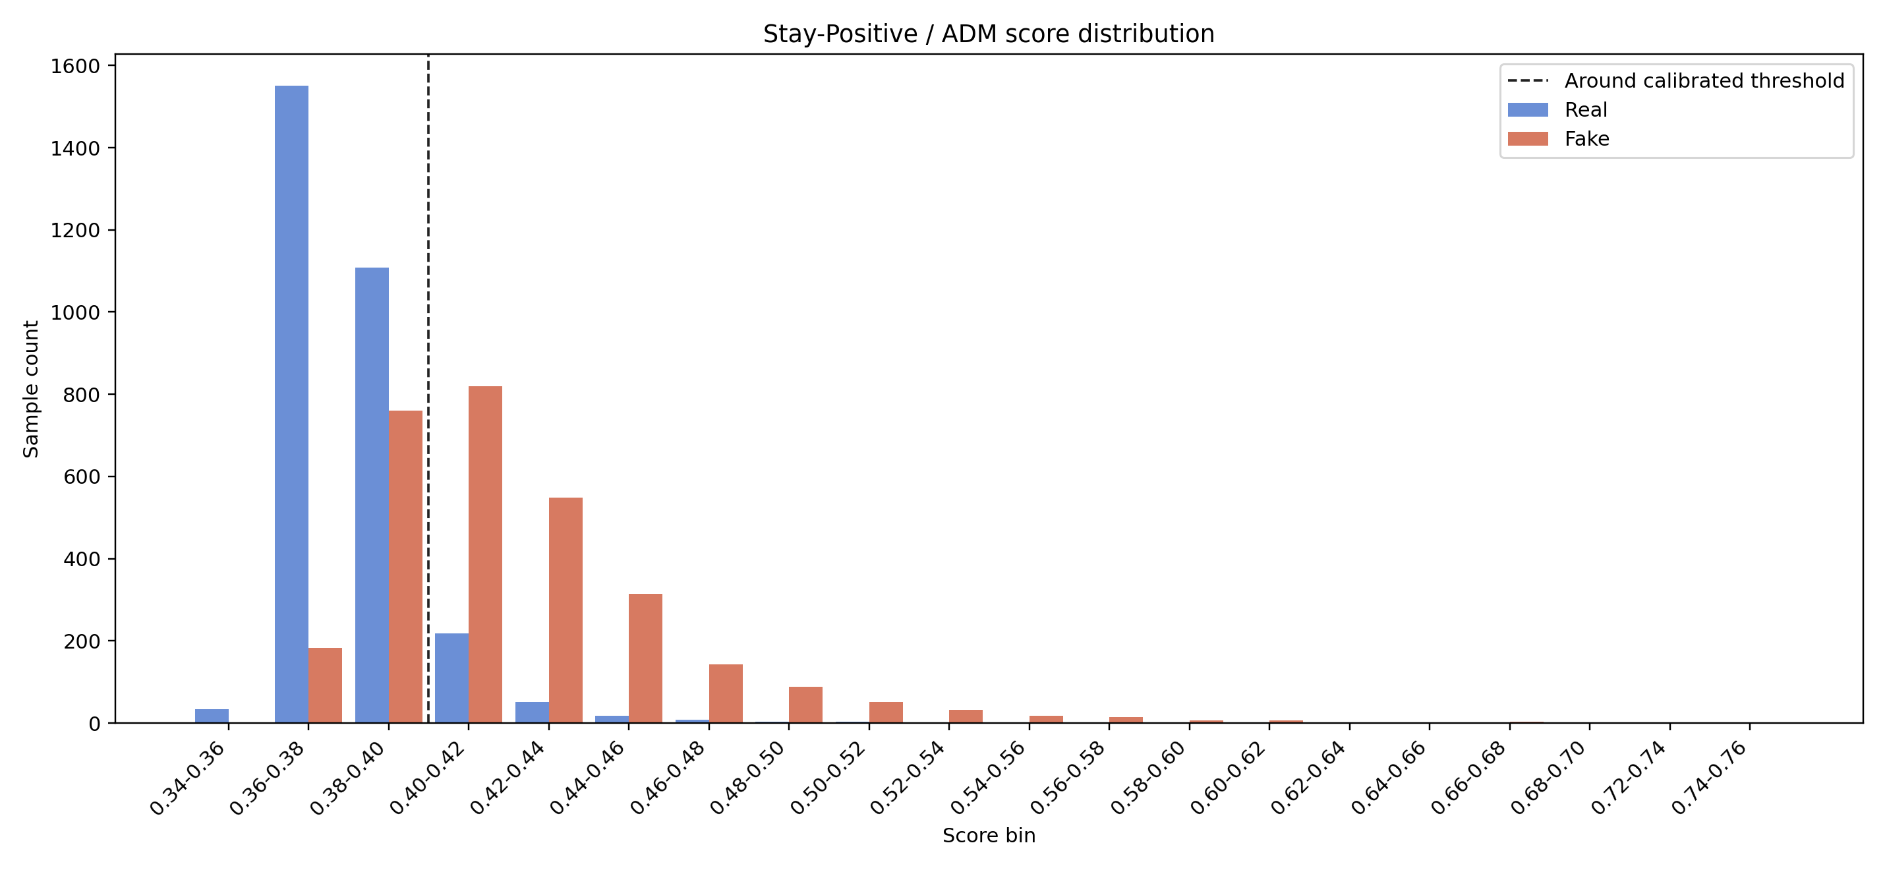
图 5-1 Stay-Positive 在 ADM 上的分数分布图
图5-2显示了ADM场景下，不同的方法对于阈值的敏感性以及判别依据的不同之处。
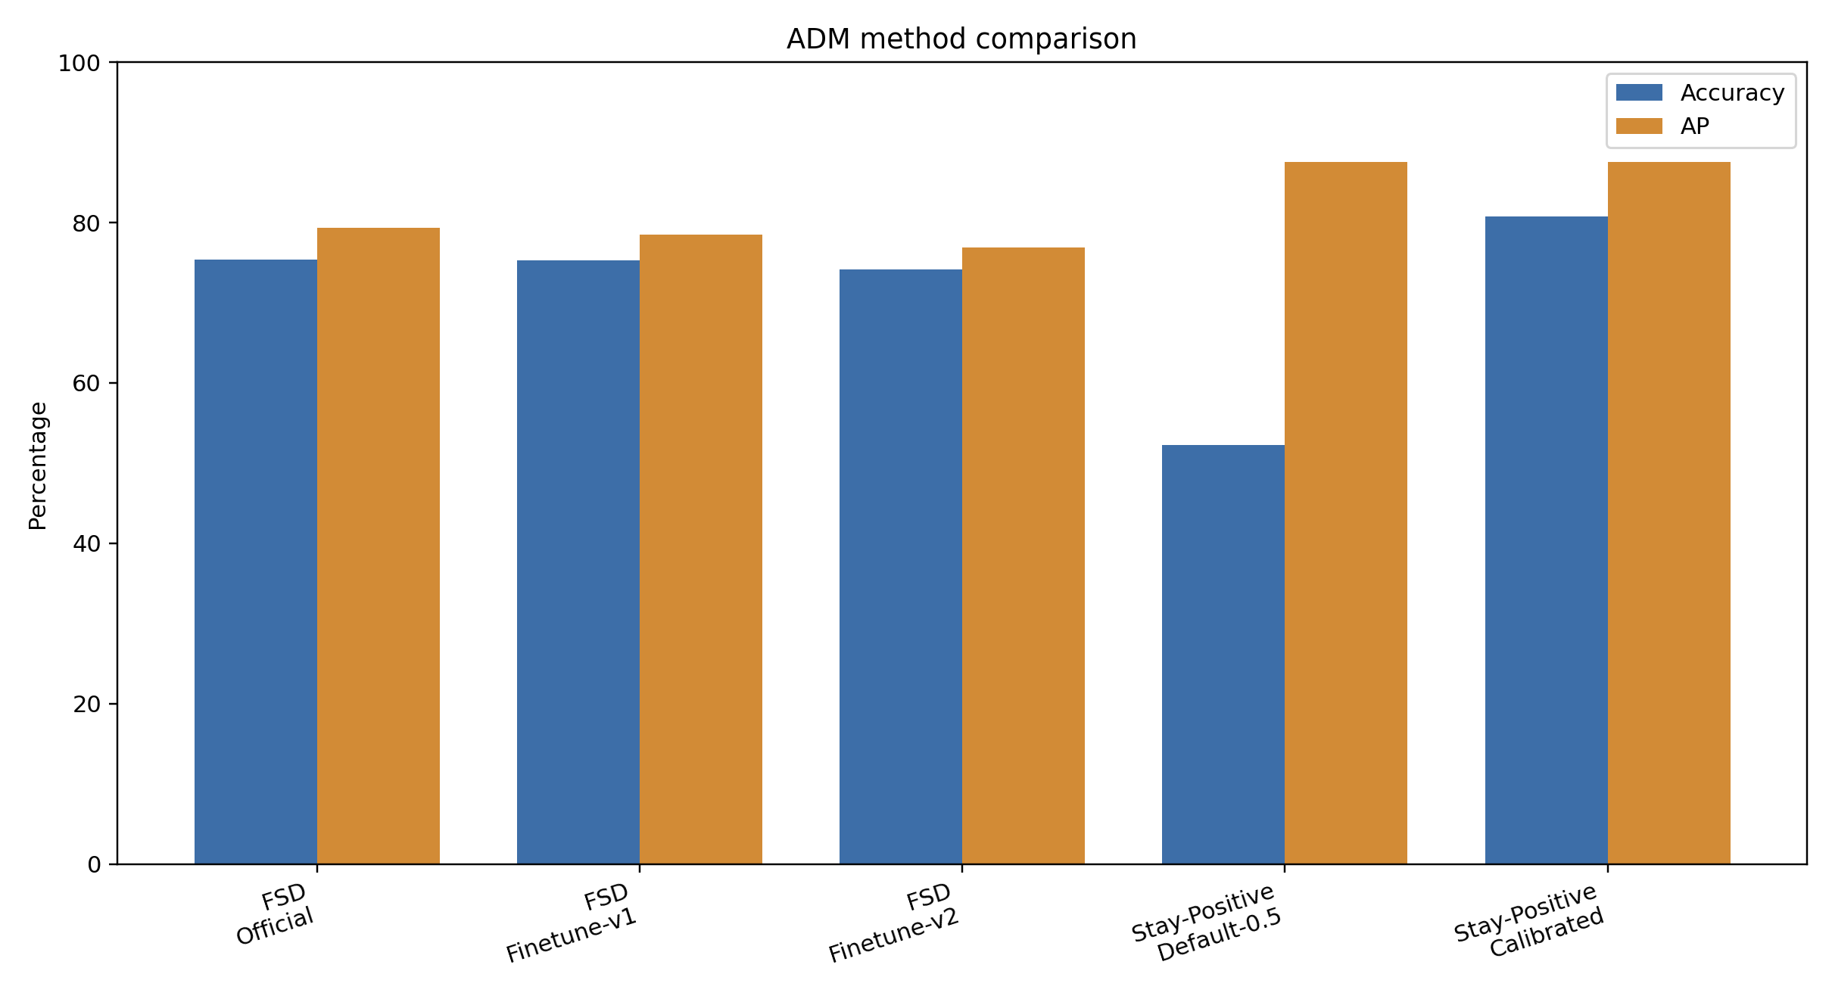
图 5-2 ADM 方法比较图
图5-3中Top12代表案例可以体现FSD在ADM上存在系统性的盲区主要是伪文本、伪界面、局部结构连接不匹配、生物体局部真实性差、局部修补等细节。此类问题一般不会对整个图像的自然性造成直接的影响，所以容易被依赖全局表征的方法忽略掉；当模型可以关注到局部语义或者边界的时候，这些异常就更容易被发现。
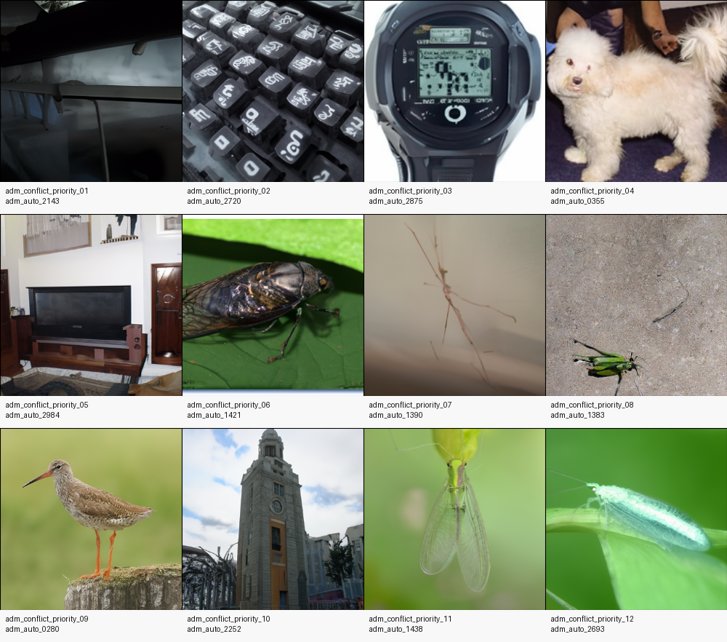
图 5-3 ADM 核心互补 Top12 案例拼图

实验结果的局限性分析
尽管本文已经得到了比较明确的结果，但是仍然存在不足之处，即不同的方法所对应的原始覆盖范围以及测试协议并不完全相同，ADM相关的证据也大多集中于一个高价值的场景上。另外，联合训练虽然填补了“是否可以接入”的重要证据，但是它仍然属于最小量化的验证，并不是经过大量数据集和充分调参之后的最终性能上限。因此在写作时要保持结论的边界，说明三类模型已经形成可以运行的闭环，但不能把阶段性结果夸大为绝对领先。
不过，阈值分析已经为 Stay-Positive / ADM 的校准问题提供了较强支持：阈值从 0.5 调整到 0.388818 后，整体准确率可提升到 80.77%。
分数分布和冲突模式统计也表明，两种方法之间存在的差别已经不是简单的阈值问题了，它牵涉到局部异常证据和整体自然感这两种不同的取证喜好。
目前更深层次的差别是由案例观察、局部统计、最小量化训练一起支撑起来的，之后还要依靠更多的标签、更加稳定的提示词协议以及更多的生成器种类来加以证实。
LVLM已经得到可以训练的最小量化结果，但是标签大部分来自于结构化案例和弱标签扩展，覆盖面较小；ADM上LVLM F1=0.1778表明辅助头开始学习语义信号，但是距离稳定的视觉-语义检测器还差得很远。
本文结果解释坚持完成什么就写什么的原则，承认Stay-Positive是高性能的，但是保留了FSD的研究价值，把LVLM的贡献定位为从解释接口到轻量辅助监督的初步验证。虽然比较克制，但是更符合目前的证据水平，也避免了论文结论与实际完成度之间出现脱节的情况。对于毕业论文来说，真实、稳健、边界清楚比盲目追求更激进的结论要重要得多。

实验进展总结
到目前为止，本文已经完成了多模型框架的重构、最小数据子集的整理、正式基线复现、ADM校准分析、样本级冲突统计、训练探索和两阶段联合训练验证等，为最后定稿打下了比较完整的实验和文本基础。

改进思路与后续展望

研究中面临的主要问题
在完成最后的论文之后，还要清楚地认识到几个现实问题，即实验覆盖范围还很有限，不同的方法协议并不完全相同，第二阶段的LVLM量化训练仍然处在最小的验证级别上。这些并不否定当前工作本身的价值，反而说明本文最突出的贡献并不是某项指标绝对最优，而是把三条代表性的技术路线组织成一个可以运行、可以比较、可以解释、可以继续扩展的研究框架。换句话说，在目前阶段最重要的并不是无边界的增加实验数量，而是将已经取得的结果组织成更有解释力、更能经得起追问的最终论文结论。
因此后续如果继续推进，更应该围绕已有的闭环进行质量的提升，而不是重新铺开高风险的大规模训练。
已有训练研究显示，FSDD主干训练链条已经搭建好、闭集联合训练链条已经打通、LVLM辅助头训练链条也已经打通；接下来改进应该从提高监督质量、标签覆盖度、损失权重设计开始着手。

后续改进的总体思路
根据以上结果，后续总体思路就是以FSD为主干，保持Stay-Positive的鲁棒判别思想，将LVLM结构化的标签变成更稳定的语义辅助监督。从三个方面来加深：一是加大LVLM标签的涵盖范围，将语义监督的对象扩展到ADM代表的样本之外；二是改善Stay-Positive分数对齐的方式，防止第一阶段因为有效监督样本少而出现问题；三是继续对ADM等高价值困难场景进行误判分析、局部异常定位以及阈值校准。既可以控制风险，又可以保证研究不断朝着最有价值的方向前进。
具体的工作有三个，一是对跨类别的差异进行梳理，二是就误判、分数分布以及阈值敏感性做轻量级的分析，三是将 ADM 失败模式和案例观察进一步压缩到论文的讨论中，四是条件允许的话增加 LVLM 标签的数量并尝试更细粒度的语义损失设计。

后续实验计划
根据项目的进度安排，如果要继续进行实验，不能因为规模的扩大而忽视第二阶段的量化验证工作，应该先完成第二阶段的量化验证，即增加LVLM标签样本、检查辅助头类别不平衡问题、补充不同权重下消融实验、观察主任务指标和语义F1是否可以同时得到提升。

论文写作安排
就论文写作而言，最终版应该以完成的结果为收束，基线复现说明三种方法的初始水平，ADM样本级分析解释方法差别，两阶段联合训练回答是否真正加入联合框架。这样既可以锁定已经完成并可以复核的结果，也可以使读者看到本文从复现比较到改进验证的研究推进过程。

预期成果
预期成果是形成一份结构完整、结果真实、边界清楚的毕业论文，为之后围绕 FSD 主干、Stay-Positive 分数校准和 LVLM 语义监督的进一步改进留有明确的入口。

结论
本文从未知生成器泛化、鲁棒判别、复杂样本解释三个方面出发，对FSD、Stay-Positive、LVLM进行了基线复现、样本级分析、联合训练验证。论文的重点不是提出一套完全成熟的新的模型，而是以公开资源为基础，把关键基线跑通、结果讲清楚、方法边界说明白，并且完成两阶段联合训练，使研究从单纯的复刻比较走向可以运行的融合验证。虽然处理方式更克制，但是更能体现阶段性研究工作真实的价值。
结果表明FSD对于六类生成器有明显的分层现象，固定真假对比任务中Stay-Positive表现最好，在ADM环境下会出现校准问题以及样本级别的互补性。尤其在 ADM 上，Rajan/Ours+ 默认阈值下只能得到 52.25%，经过 0.388818 校准之后可以提高到 80.77%；并且，在 3000 个 ADM 假样本中有 1137 个是“Stay-Positive 判 fake 而 FSD 三组均判 real”的主导互补样本。训练探索表明，使用官方 checkpoint 进行微调比随机初始化好得多，但是更保守的第二轮微调不会自动提高性能。从更深层次的联合训练结果可以得知，第一阶段FSD+Stay-Positive在ADM、SD、Midjourney上分别得到95.50%/97.50%、95.34%/97.90%、87.00%/90.47%的Accuracy/AP；第二阶段FSD+LVLM最小量化训练取得95.22%/97.45%、95.33%/97.72%、86.97%/90.38%，并且输出ADM上的LVLM F1为0.1778。因此联合训练链路已经完成，LVLM语义监督也进入了训练计算图，但是主任务性能仍然保持稳定，没有得到明显的超越同协议基线的结论。
从以上可以看出，Stay-Positive更适合做高性能判别基线，FSD更适合做泛化检测研究主干，LVLM从复杂样本的语义分析补充进一步扩展为轻量辅助监督来源。本文对基线复现、样本级分析、两阶段联合训练进行了完整的验证工作。对于毕业论文来说，这样的组织方式比较稳妥，一方面可以保留真实完成的实验成果，另一方面又不会夸大尚未完全验证的性能收益，一方面可以说明三种方法各自的能力边界，另一方面也可以为以后进一步深化FSD主干、改进StayPositive分数对齐、扩展LVLM语义标签留下清晰的入口。后续如果时间充裕、资源充足，对ADM的误判模式、LVLM标签扩展、多损失权重消融做有控制的深化研究，将是性价比最高的研究方向。

致谢
非常感谢指导老师对于选题、实验推进、论文写作的指导，也感谢公开论文、开源代码、预训练权重、公开数据给本文研究打下了基础。

参考文献
[1] Wu S, Liu J, Li J, et al. Few-Shot Learner Generalizes Across AI-Generated Image Detection[C]. ICML, 2025.
[2] Rajan A S, Lee Y J. Stay-Positive: A Case for Ignoring Real Image Features in Fake Image Detection[C]. ICML, 2025.
[3] Zhu M, Chen H, Yan Q, et al. GenImage: A Million-Scale Benchmark for Detecting AI-Generated Image[C]. NeurIPS Datasets and Benchmarks Track, 2023.
[4] Wang S Y, Wang O, Zhang R, et al. CNN-Generated Images Are Surprisingly Easy to Spot... for Now[C]. CVPR, 2020.
[5] Wu H, Zhou J, Zhang S. Generalizable Synthetic Image Detection via Language-guided Contrastive Learning[EB/OL]. arXiv:2305.13800, 2023.
[6] Zhu M, Chen H, Huang M, et al. GenDet: Towards Good Generalizations for AI-Generated Image Detection[EB/OL]. arXiv:2312.08880, 2023.

